電通二乙微處理器實驗 實驗結報

實驗名稱 | LCD 顯示器
組別 | 26 | 組員 | 謝晟暘

- 實驗目的
使用 Arduino LCD 程式庫, 於 16x2 LCD 顯示器上顯示特 定文字?
1. Arduino 與 LCD 如何接線?
2. 如何使用 LCD library?
3. 如何清除螢幕?
4. 如何顯示文字?

- 實驗步驟
1.設LCD腳位，打希望在LCD出現的字
2.宣告程式庫，設定LCD腳位，在迴圈內打序列阜
- 程式碼
CHECKPOINTS 1
#include <LiquidCrystal.h> // include the library code
LiquidCrystal lcd(12, 11, 10, 4, 3, 2); // initialize interface pins
void setup() {
lcd.begin(16, 2); // set up the LCD's number of columns and rows:
lcd.print("hello, world!"); // Print a message to the LCD.
}
void loop() {
// set the cursor to column 0, line 1
// (note: line 1 is the second row, since counting begins with 0):
lcd.setCursor(0, 1);
lcd.print(millis()/1000); // print the number of seconds since reset:
}
CHECKPOINT 2
char val;
#include <LiquidCrystal.h> // include the library code
LiquidCrystal lcd(12, 11, 10, 4, 3, 2); // initialize interface pins
void setup() {
lcd.begin(16, 2); // set up the LCD's number of columns and rows:
Serial.begin(9600); // Print a message to the LCD.

}
void loop() {
if (Serial.available()) {
delay(200);
lcd.clear();
lcd.setCursor(0,0);
while (Serial.available()>0) {
lcd.write(Serial.read());
}
}
}

- 實驗結果及分析
第一個成功顯示學號和姓名
第二個成功在序列阜打字顯示在LCD螢幕上
- 心得討論
這次實驗用到LCD顯示，在上面可以打上想要顯示的字，像個跑馬燈一樣真的很酷。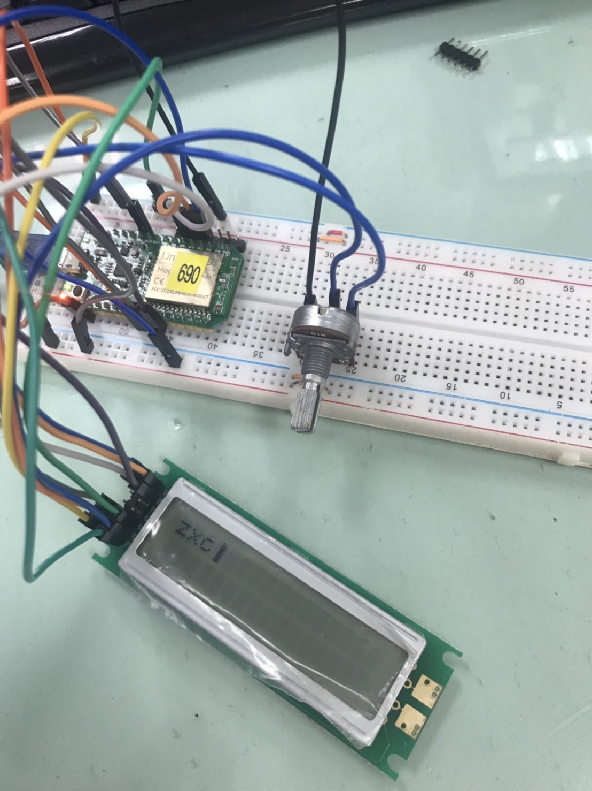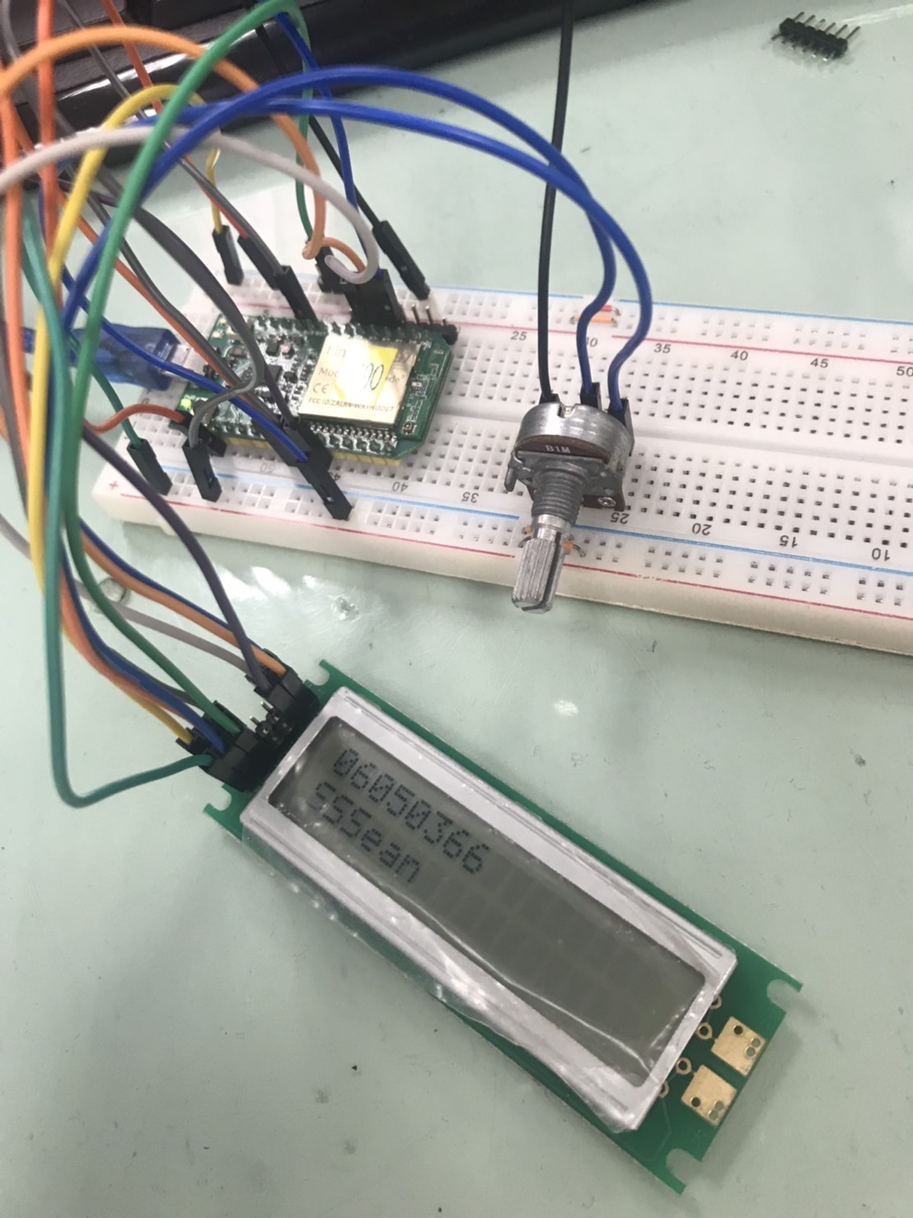
- 修正電路圖
- 修正程式碼

